专题07 新航路的开辟、殖民扩张与资本主义世界市场的形成和发展
（1）概述迪亚士、哥伦布开辟新航路的史实，认识地理大发现对世界市场形成的意义。→→重点考查新航路开辟的原因、条件和影响。
（2）列举荷兰、英国野蛮抢夺殖民地和建立海外商品市场的史实，认识殖民扩张与掠夺是资本主义列强建立世界市场的主要途径。→→突出考查西班牙、葡萄牙、荷兰、英国抢夺海外利益及争夺殖民霸主的史实，认识殖民扩张与掠夺是资本主义发展的必备条件之一。
（3）了解两次工业革命的基本史实，探讨其对资本主义世界市场发展的影响。→→着重考查两次工业革命的技术进步、两次工业革命的影响（对生产力、阶级关系、社会生活、思想观念、国际关系、世界市场等）。
【名师点击】
新航路的开辟打破了世界各大洲之间的相互隔绝的孤立状态，世界日益紧密地联系为一个整体，伴随着殖民扩张和掠夺，一个以欧洲为中心的资本主义世界市场的雏形开始形成。
第一次工业革命使人类进入“蒸汽时代”，为了寻找商品市场和原料产地，主要资本主义国家开始在全球抢占市场，工业革命则为其提供了物质和技术基础，资本主义世界市场初步形成。
第二次工业革命使人类进入“电气时代”，主要资本主义国家掀起了瓜分世界的狂潮，资本主义世界市场最终形成。
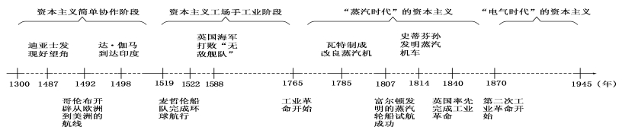
资本主义世界市场的开始形成——新航路开辟
（背景、过程、影响）
资本主义世界市场拓展—————殖民扩张
（荷兰、英国殖民扩张）
资本主义世界市场的初步形成——第一次工业革命（1765年-1840年）
资本主义世界市场的最终形成——第二次工业革命（19世纪末20世纪初）
资本主义世界市场的根本动力——两次工业革命
资本主义世界市场的的确立途径
资本主义世界市场确立的影响

【考点详解】
一、资本主义世界市场的雏形———新(旧路行不通）航（海路，航海知识、造船技术技术性条件具备）路（此前未有的海上航路，开辟了一个新时代）的开辟（地理大发现包括航海动因、历史背景、世界市场开辟、欧亚非地区影响、世界史形成等重大后果>新航路的开辟）
总结：总的说来，一个航海活动能否归入地理大发现的范围，大致上应该符合以下两个条件：其一，航海的目的是
为了“征服”；其二，航海的另一个目的和结果是开辟新的“商业航路”。不符合这两个条件的航海活动都不能算作
地理大发现。
（一）背景---动机：资本主义与封建两种动力
（1）经济：西欧商品经济的发展和资本主义（契约性的投资与分利机制）的萌芽即采取雇佣制的手工工场，需要海外市场和货币（根本原因）：
（2）社会：欧洲“寻金热”（开辟新航路的动机）、香料奴隶、象牙、；对黄金的追求反映了加速资本原始积累的迫切要求。-----哥伦布说：“我只关心哪里有黄金”；
（3）宗教：传播天主教即普世主义、精神动力---强调基督教的扩张性；航海冒险的意义在于将异教世界的财富运回基督教家乡，并把基督教送到异教世界；欧洲君主国对土地的追求；
（4）商业： 欧洲对东方的贸易一直是转口贸易。高额利润另大西洋沿岸的西欧商人垂涎不已。---海上贸易可以带来巨大的财富——黄金、香料、象牙与奴隶。
（5）思想：文艺复兴时期的社会思潮---人文主义鼓励冒险、勇于开拓、进取挑战并征服自然，大胆追求财富并实
现个人价值。----追求荣耀的骑士精神，将他们的宗教狂热与世俗精神结合起来，鼓励开拓、进取精神和对现实美
好生活的追求；
（6）政府：中央集权的西班牙、葡萄牙政府的支持
（7）社会文化氛围--葡萄牙举国上下都为探险者欢呼；
其它条件：科学技术的发展（航海技术的提高、造船技术的发展、地理知识的提高）；洋枪洋炮，三桅三角帆远洋快船成为“活动炮台”。
总结：大发现是资本主义和封建的两种动力共同扩张的结果，是双重扩张。
2、过程
（1）1487年葡萄牙人迪亚士发现好望角；
（2）1498年葡萄牙人达·伽马直达印度；
（3）1492年哥伦布在西班牙王室支持下横渡大西洋发现美洲大陆；歪打正着即历史的偶然性、哥伦布航海前的错误估计。历史具有偶然性。
（4）1519—1522年麦哲伦船队环球航行。西班牙殖民地、菲律宾吕宋岛、马尼拉大帆船。
为什么首先是葡萄牙人？地缘优势、商业利润刺激、政府支持、社会文化氛围；宗教因素；
3、影响
（1）对世界：
①全球逐渐形成了以欧洲为中心的世界经济体系；人类也由此从各民族分散孤立地发展开始走向 世界。
②地区性的贸易开始向世界性的贸易扩展，世界市场雏形开始形成；--人种和动植物种类扩散；商品交换。
③证明地圆学说的正确、冲击神学和教会；丰富欧洲人的地理知识；推动文艺复兴运动。
④商品流通与人员交往促进了文化的交流与发展
⑤移民运动导致世界殖民体系的建立
（2）对欧洲：---人类与物种的交换；整个世界人文地理和自然环境都发生巨大变化。
①对欧洲：引起“商业革命”和“价格革命”(具体表现)；西欧开始崛起；
②加速了西欧封建制度的解体，促进资本主义发展，活跃市场经济（固定地租的地主衰落，资产阶级壮大）。（最主要影响）
③商业精神增强，在 16 世纪后半期以后，重商主义逐渐成为最流行的学说。
④西欧社会的分化加速。
（3）对美洲：美洲的传统社会遭到灭顶之灾；西欧一些国家开始进行早期殖民扩张即病菌、瘟疫--土著人大量死亡，易建立殖民统治。（针对亚非拉）；扩大了欧洲的 原始积累。
（4）对非洲：跨越大西洋的黑奴贸易开始
（5）对亚洲（中国）：侵占一些大陆沿岸据点和岛屿；大量 流入亚洲（中国）；刺激亚洲经济发展；对于中国，促使其衣食结构变化、当地 迅速增长；推动商品经济发展、抗击西方殖民侵略、闭关锁国政策、西学东渐（利玛窦、南怀仁等传教士）。
比较：明初郑和下西洋早于哥伦布、达·伽马远航近一个世纪,船队规模也远较后者庞大,但因其贡赐贸易的性质,输出商品多采自官府督造和低价强征硬派,“费钱粮数十万,军民死且万计,纵得奇宝而回,于国家何益?”⑥最终被视为弊政而遭废止成为绝响。而西方远航则为新兴资产阶级开辟了新的活动场所,推进海外殖民迅猛发展。人们不应忽略,在西方称霸海外的同时,其社会内部经历了商品经济取代自然经济、资本主义大工业生产取代手工作坊、以法律为标志的国家权力取代君主贵族特权、人的理性冲破中世纪神学禁锢、科学战胜蒙昧等一系列深刻变革,并通过产业革命向工业文明转轨。因此确切地说,应该是西方利用亚洲建立的世界经济网络进一步拓展飞跃,最终用新式蒸汽机火车取代亚洲古旧马车而迅速崛起。
总结：历史价值观--文明进步、民族压迫；海权意识、国家责任（感受到海洋的重要性）。在学生历史观的培养中，求真是基本的底线，求善则是归宿和灵魂。
历史概念：
资本原始积累：通过暴力使直接生产者与生产资料相分离，由此使生产资料和货币财富迅速集中于少数人手中，使之转化为资本的历史过程。这个过程发生在资本及与之相适应的生产方式即雇佣关系形成前的历史阶段，所以称为"原始积累"。它是资本主义生产方式的前提和起点，对农民土地的剥夺，形成整个原始积累的基础。
市场与贸易规模不断扩大，商品种类日益增多，商业经营方式也发生变化，股份公司、期货贸易、近代商品和证券交易所纷纷出现，商业的地位日益重要。贸易中心也由原来的地中海区域转到大西洋沿岸。历史上称这些变化为“商业革命”。由于黄金、白银大量流人欧洲，造成物价上涨，依靠固定地租为生的封建地主地位下降，从事商品生产的资产阶级实力上升。所有这些都加速了西欧封建制度的解体，促进了资本主义的发展。这叫“价格革命”。
材料今属多米尼加共和国。1496 年，由哥伦布的弟弟巴塞多缪·哥伦布在南部海岸始建圣多明各市。哥伦布在此居住多年。他逝世 35 年时，遵照其遗愿，灵柩由西班牙迁址圣多明各市中心的圣玛利亚·拉梅诺尔大教堂。后来，他的儿子迭戈、孙子路易也安葬于此。
美洲大得很，实际上有两个：南美洲和北美洲（正是这个原因，在英语中，如果 America 后面加 - s，一般译成“美洲”肯定没问题）。这样，美洲的真正“发现者”哥伦布就“亏”大了。于是，作为“补偿”，后来就用他的姓命名了南美洲一个较大的国家“哥伦比亚”———在哥伦布 Columbus 的词根后面加 - ia，成 Columbia。
高考例题01．01．（2017年北京卷文综历史21）图9取材于欧洲画家斯泰达努斯的画作《新发现》（NOVA，
REPERTA）。图中所描绘的新发现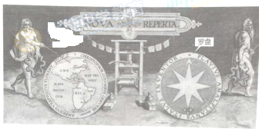
A.有助于罗马帝国的海外扩张 B.密切了世界各地之间的联系
C.宣告了人文主义思想的诞生 D.标志着英国海上霸权的确立
2016年高考
01．（2016届江西师大附中、鹰潭一中高三下联考文综历史卷）新航路开辟后，各种新的商业组织在欧洲纷纷出现，如股份公司、期货贸易、近代商品和证券交易所等。这表明（ ）
A．商业资产阶级的地位逐渐上升
B．资本主义世界市场初步形成
C．促成西欧商业经营方式的转变
D．资本主义经济结构的新变化
02．（2016届四川广元高三下第三次高考适应性考文综历史卷）美国经济学家费雪提出了著名的货币数量方程式，即“PT=MV”(分别代表价格、交易的商品总量、货币量、 货币流通速度)在T 比较稳定时，该方程式能够用以解释
A.新航路开辟后的商业革命 B.世界市场雏形出现
C.新航路开辟后的价格革命 D.西班牙和葡萄牙的衰落
02.（2015年四川卷文综历史13）（22分）阅读材料，回答问题。
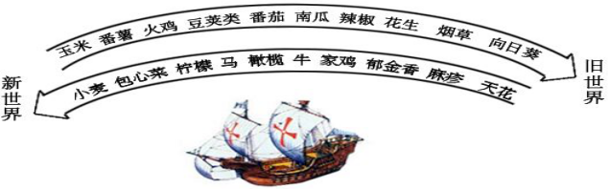
材料一
（1）结合所学知识，以“交流与联系”为主题，解读材料一。（10分）
材料二 明朝中期，玉米、番薯等美洲粮食作物通过多种途径传入中国，逐渐得到推广。番薯“或可得数千斤，胜五谷几倍”，玉米“种一收千，其利甚大”，大大缓解了“民食问题”。人们能腾出更多的时间、劳力和土地等去发展经济作物，社会生活的许多方面也因此深受影响。粮食生产革命和人口爆炸互为因素，清代以来，人口压力不断增加，原本人烟稀少的广大山区因为“老林初开，包谷不龚不获”和番薯“备荒第一物”的特性。玉米、番薯等栽种遍野，“生齿日繁”。“棚民租山垦种，阡陌相连，将山土刨松，一遇淫霖，少随水落，倾注而下，溪河日淀月淤，不能容纳”。
——摘编自何炳棣、陈树平等的研究成果
（2）据材料一、二，结合所学知识，概述美洲作物传入对明清中国的影响。（12分）
【答案】
（1）解读：新航路开辟；（2分）新旧世界（或新旧大陆）之间物种交流、疾病传播；（4分）物种交流密切了各地区联系；疾病传播给人娄带来灾难难。（4分）
（2）影响：促进了农业、手工业和商业的发展。（3分）促进了人口增长和人口流动。（3分）改变了人们饮食结构及生活习惯。（3分）土地资源过度开发，破坏了自然环境。（3分）
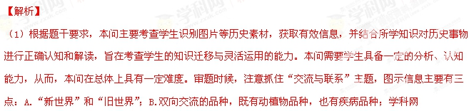C.新航路开辟时代所特有的三桅杆帆船。即可知，本题是在考查资本主义世界市场形成与发展相关内容——15至16世纪新航路开辟的历史影响。结合图片，围绕以上主题，从积极和消极两个层面展开解读，把握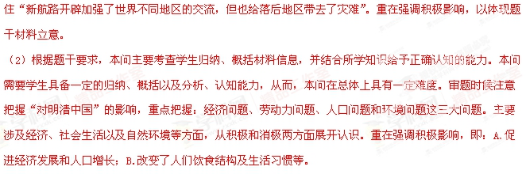
二、资本主义世界市场的拓展———荷兰、英国等国的殖民扩张、掠夺
（一）荷兰殖民扩张
1、主要方式：进行海外贸易
17世纪时，荷兰达到海上贸易的鼎盛时期，取代西班牙、葡萄牙成为殖民帝国和世界头号贸易强国，有“海上马车夫”之称。
2、国际竞争的主要手段：组建大型的商业公司
成立荷兰东印度公司；阿姆斯特丹拥有最大的储存仓库和金融设施，成国际金融中心
3、特点：殖民扩张与对外贸易紧密联系，组建大型商业公司是荷兰在国际竞争中的重要手段。
（二）英国的殖民扩张
1、过程：
（1）英国早期一方面进行正常的对外贸易，一方面从事海上掠夺，并得到政府的支持（统一民族国家、重商主义，被称为“海盗国家”）
（2）17世纪英国势力渐增，进行一系列商业战争，先后打败西班牙、荷兰、法国等殖民国家
（3）18世纪下半叶，英国确立了海上霸权，成为最大的“日不落”殖民帝国
2、英国殖民扩张的优势：
①地理优势——地处大西洋航运中心 ②经济优势——重商主义、手工业发达，资源丰富；
②制度优势——君主立宪制的确立 ④军事优势——拥有欧洲最强大的海军
⑤重视科学研究--1662年英国皇家学会查理二世支持---推动实验研究
3、特点：英国殖民霸权地位的确立主要是通过殖民战争实现。
（三）欧洲列强殖民扩张的影响
1、对殖民国家：从殖民地掠夺了大量财富并转化为资本，促进了欧洲资本主义发展
2、对殖民地国家：
（1）给殖民地人民带来了沉重灾难（黑奴贸易：欧洲→非洲→美洲→欧洲）
（2）殖民主义带来了先进的生产方式、生活方式的思想观念，促进了殖民地的发展和进步。
3、对世界：
（1）大大拉开了东西方历史进程的距离
（2）推动世界市场扩展、世界市场格局变化。
高考例题01．（宁夏银川一中2017届高三下学期第三次模拟考试文综-历史试题）17世纪初的西班牙劣币狂行，一夜之间黄金白银都不知流到哪里去了，市场上充斥着劣质的铜币，用这些铜币去抢购粮食，会累坏体质虚弱的无产者，因为一口袋粮食恐怕需要一口袋铜币。不无夸张的是买一支蜡烛要付出二倍的铜币。造成这种现象的原因是
A. 资本主义发展水平低 B. 金银价值下降物价猛涨
C. 罗马天主教会的盘剥 D. 欧洲商贸中心的转移
03．（河南省商丘市2017届高三第三次模拟考试文综历史试题）下表是法国货币图尔里佛中含银量的变化，对该现象的影响分析正确的是
A. 促进了西欧资本原始积累 B. 实现了贸易中心地理转移
C. 引发了1789年的法国革命 D. 促成了西欧的“价格革命”
01.（2016年江苏单科卷历史20）有经济史学家估算，16～18世纪，荷兰与英国人均GDP年增长率均高于同时代的其他国家。这一时期荷、英经济的高增长均得益于
①资本市场的发展 ②世界工厂地位的确立
③资本主义世界体系的建立 ④海外殖民掠夺
A．①② B．②③ C．③④ D．①④
02．(2016届广东肇庆市高三第三次统一检测文综历史试卷)1602年，荷兰成立的东印度公司，是世界上第一个可上市交易的股份公司，它成功地将社会分散的财富，变成了自己对外扩张集中的资本，然后派遣更多更大的商业船队前往南洋，通过买卖交易换回当时欧洲没有的货物。东印度公司的成立的直接原因是
A. 世界市场的基本形成 B. 欧洲贵金属货币短缺
C. 世界贸易规模的扩大 D.资本主义制度的建立
04．(2016届天津南开中学高三下第四次月考文综历史试卷)《英国告别重商主义的启示》一文中写道：“1610-1640年，英国的外贸额增长了十倍。……国家财富增长很快，英国呈现一片欣欣向荣之景。”上述状况出现的主要原因是
A.英国资本主义制度的确立
B.英国确立了世界殖民霸主地位
C.英国殖民贸易和殖民扩张
D.工业革命使英国成为世界工厂
（2015年天津卷文综历史4）茶叶于1650年前后引进英国时，是一种贵族享用的奢侈品，每磅售价6至10英镑，相当于一个男仆年工资2倍左右。然而一个世纪后，饮茶逐渐在英国城乡各阶层中普及，茶叶成为英国人不可缺少的普通消费品。引起这一变化的主要原因是（ ）
A．中国茶叶产量大增 B．英国颁布《航海条例》
C．世界贸易较大发展 D．英国工业革命开始
【答案】C
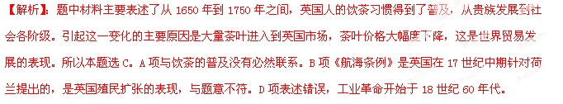【考点定位】新航路的开辟、殖民扩张与资本主义世界市场的形成和发展·荷兰、英国等国的殖民扩张·世界市场的拓展。
【名师点睛】本题通过对两个时期英国国内饮茶习惯的对比，意在考查世界贸易的发展。答题时要注意题干中的时间限制，准确记忆历史事件的时间是答对题的前提条件。如：本题中涉及的《航海条例》（17世纪中期），工业革命（18世纪60年代——19世纪中期），通过时间我们可以排除一些备选项，提高做题效率。
高考例题02.（2015年福建卷文综21）17世纪上半叶，欧洲国家纷纷到亚洲进行殖民活动，引发了亚洲海上贸易格局的变化。对此，表述正确的是（ ）
A.荷兰通过设立据点控制东亚海上商路 B.英国打败法国垄断了对印度的贸易
C.欧洲殖民扩张迫使中国放弃海禁政策 D.世界贸易中心转移到西太平洋沿岸
【答案】A
【考点定位】资本主义世界市场的形成与发展·荷兰、英国的殖民扩张·荷兰的殖民扩张。
【名师点睛】选择题注意审清题目的条件限制，一般有时间限制、地点(或国别)限制、领域(包括政治、经济、军事、外交、思想代化等)限制、人物限制(如唐太宗)等。就时间限制而言，通常有四种情况，一是有明确的时间限定，如20世纪四、五十年代，1861年等等;二是有上限，无下限，如秦代以来中央集权制的发展;三是有下限，无上限，如明朝中期以前我国对外关系的突出特征;四是上下限皆不明确，如资产阶级革命时期、辛亥革命时期等。本题显然属于第一种情况，有明确的时间限制“17世纪上半叶”， 只要学生能记起17世纪时期荷兰被称为“海上马车夫”，不难得出答案，当然这也说明重大历史事件的时间仍然需要学生花时间去记忆掌握。
高考例题03.（2015年海南卷历史10）1500～1800年美洲人口结构发生变化，欧洲人、印欧混血人、非洲人、非欧混血人数量不断增加，并最终超过美洲原住民。造成这一变化的根本原因是（ ）
A．美洲原住民遭到大量屠杀 B．欧洲人对美洲不断的探险和征服
C．外来疾病导致美洲原住民大量死亡 D．欧洲人在美洲大陆的分布越来越广泛
【答案】B
【解析】本题主要考查运用所学知识解决历史问题的能力。本题考查美洲人口结构发生变化的根本原因，AC两项都是原因之一，但不是根本原因，AC两项错误。“欧洲人、印欧混血人、非洲人、非欧混血人数量不断增加，并最终超过美洲原住民”是欧洲长期不断征服美洲的结果，B项正确。欧洲人在美洲大陆的分布越来越广泛是表现而不是原因，D项错误。
【考点定位】资本主义世界市场的形成与发展·荷兰、英国的殖民扩张·早期殖民扩张的特征和影响
【名师点睛】历史思维之一是把握因果关系，尤其是区分原因和表现。“为什么”是原因；“为什么说”是表现。另外，分析根本原因或主要原因一定要全面。本题中“美洲人口结构发生变化，欧洲人、印欧混血人、非洲人、非欧混血人数量不断增加，并最终超过美洲原住民”包含两个方面，一是美洲原住民减少，二是欧洲人、印欧混血人、非洲人、非欧混血人数量不断增加，要选择的答案必须考虑这两个方面。
三、资本主义世界市场的初步形成———第一次工业革命--是工业和机器制造业开始取代农业、手工业经济而占统治地位的过程。手工---机器；作坊、手工工场--工厂
（一）背景
1、前提：英国英国资产阶级革命以后，确立君主立宪制，社会稳定，为工业革命提供政治前提；
2、资金：通过国内圈地运动及海外殖民扩张、黑奴贸易等海外贸易积累大量资本；
3、劳动力：圈地运动使得大批失去土地的农民成为自由劳动力；
4、技术：工场手工业时期积累大量的技术基础，许多行业技术革新；
5、政府：资产阶级政府对科技的支持和奖励；法制环境、社会保障机制建立---社会保障个人财产权（如专利法等无形资产例如知识产权、商法中商标与专利的规定、标准化生产）----专利法+零部件标准化生产（美国发明家惠特尼用这种方法大量制造滑膛枪）=蒸汽机推广
6、市场：英国海外市场扩大，圈地运动扩大国内市场，工场手工业时期商品生产无法满足市场的需要（直接原因）
7、资源：煤铁资源丰富、殖民地提供原料（棉花）
8、科学：牛顿力学
总结：资本主义不仅是生产方式，也不仅是资本繁殖，社会机制也是资本主义的重要特征。对私有资产的保障不仅是有形资产，也包括无形资产。
注意：圈地运动（农奴制瓦解早、农业革命、资本主义土地私有制）、金融资本、知识产权----
侯建新在上个世纪90年代就推翻了这种理论，在《社会转型》的“西欧篇”中，他精选史料，再次论证了“在资本主义将农民作为一个阶级吞噬掉之前，它是以个体农民物质力量和精神力量的普遍发展为基石”的，“资本积累的纪录，主要不是来自海外掠夺，也不是圈地运动中对农民的掠夺，而是取决于生产者个体的生产、消费、生育与积累的状况，取决于农业劳动生产率”。充分论证了中世纪西欧农民普遍的相对富足，是近代资本积累的基础之基础。有些学者认为，明中后期至清前期 200余年间，中国已拥有世界一流城市和最为密集、完善的市场网络 。殊不知，明清时期货币地租流行的动力主要来自赋税制度的改革，农民因货币地租被迫进入市场进行交换。农民自给自足的生活状态并没有发生变化，这与英国完全不同。因此，明清市场的繁荣在本质上与资本主义发生与发展的基本环境是两码事。正是这种法律体系下限制了王权的消费，加之，法律体系对社会生产性资金积累的保障作用，才会出现前述农业劳动生产率的提高和农民个人财富的普遍积累。以“前原始积累”和“主体权利”为核心，作者形成了“三大机制”的理论，认为社会财富的积累机制、产品与要素市场的流通机制、经济活动的法律保障机制，三个机制的形成与发展，是西方率先进入现代社会的秘方。其中，社会财富的积累依赖于社会保障机制，主体权利的观念又是西方文明之魂。意识形态中的法律观念与法律制度至关重要。法律政治环境与财富资本的积累同时并进，才能产生资本主义，才能建立现代市场经济。
（二）过程：纺织部门→动力→交通运输部门
（三）发明：
1、纺织——飞梭（凯伊）、珍妮纺纱机、水力织布机
2、动力——蒸汽机（瓦特）
3、交通——汽船（美 富尔顿）、蒸汽机车（火车）（英 史蒂芬孙）
（四）首先发生的行业：棉纺织业
（五）时间：1765年-1840年（18世纪60年代---19世纪中期）
（六）标志：
1、开始标志：珍妮机的发明和使用；
2、标志性成就：1765年瓦特改良蒸汽机
3、完成标志：机器生产取代手工劳动（机器制造机器）
4、煤炭、钢铁是第一次工业革命的两大标志
（七）特点：
1、发明机器的大都是具有实践经验的工人和技师，来源于工匠的经验总结。
2、首先发生在英国，以英国为中心缓慢向周边地区扩展
3、英国首先完成工业革命，法美其次，德意日俄尚未完成
4、工业革命开始于轻工业部门，纺织，机器制造，冶金，采煤，交通运输等部门成为资本主义工业的五大支柱
（八）影响：
1、提高社会生产力，进入蒸汽时代；经济结构上轻工业等新兴工业部门出现；城乡结构上城市化加快，影响社会习俗，英国成为世界工厂，世界工业化中心；生产组织上工厂制确立；环境上逐渐恶化； 商业资本主义———工业资本主义：伦敦取代阿姆斯特丹成为世界金融和贸易中心。
2、客观上传播先进的思想和生产方式，改变了世界的面貌。
3、阶级结构变化：迅速壮大工业资产阶级和无产阶级（工业革命又造成严重的两极分化，贫富不均的现象越来越严重。）的力量；1832年议会改革、社会福利制度；
4、世界市场格局：东方从属于西方,工业资本主义时代到来---《共产党宣言》概括；促使资本主义世界市场初步形成。
5、思想文化：促进科学教育事业发展；马克思主义诞生；（工业革命后产生自由主义、民族主义即世界大战爆发原因之一、社会主义）
6、经济思想：自由经营、自由贸易、自由竞争的自由放任政策取代重商主义即强调积累金银货币和对外贸易的重要性，通过出超，政府支持；盛行于16-17世纪西欧资本原始积累时期的一种经济理论。
商业资本主义表现：商业运输、中介、殖民掠夺
工业资本主义表现：资本输出、工业产品
高考例题
34.传统观点认为，英国成为工业革命发源地，是因为英国最早具备了技术、市场等经济条件；后来有研究者认为，其主要原因是英国建立了君主立宪制度；又有学者提出，煤铁资源丰富、易于开采等自然条件是其重要因素。据此可知，关于工业革命首先在英国发生的认识
A.只能有一种正确合理的观点
B.随着研究视角拓展而趋于全面
C.缺少对欧洲其他国家的观察
D.后期学者研究比传统观点可信
【答案】B
解析：材料反映了对“工业革命首先在英国发生的原因”这一问题的认识，在不断地发展，从经济条件，到政治条件，再到自然条件，思考视角不断拓展而趋于全面，因此B正确。A说法错误。材料中的结论正是与欧洲其他国家比较后得出的，因此C错误。D说法错误。
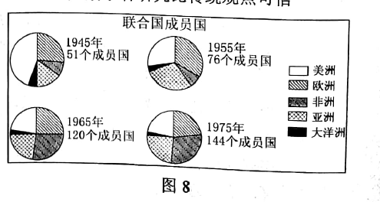
01. （2017年天津卷文综历史6）1830年，英国正式启用第一条商业铁路，十年后公布火车时刻表。因为火车比马车快太多，所以各地时间的微小差异就造成了巨大的困扰。1880年，英国首次立法规定全国的时刻表都必须以格林尼治时间为准，这就要求人们依据人工的时钟而非依据当地日升日落周期来过生活。这段材料重在说明
A．工业革命带来社会生活的变化 B．技术发展对人类生活有所制约
C．时间的精确成为日常生活的必要 D．统一的时间有利于国家管理
02. （2017年天津卷文综历史10）对下图信息的解读，表述正确的是
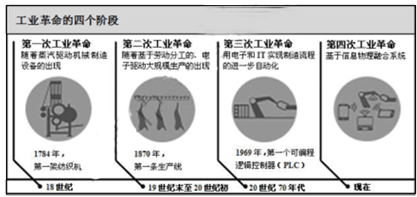
A．科技发展带来生产方式变化 B．科学发挥最重要的作用
C．劳动者的劳动强度越来越大 D．信息化普及贯穿全过程
03.（2017年新课标Ⅰ卷文综历史33）表3
英国国民总收入变化表
年份 | 约1770 | 约1790~1793 | 约1830~1835
数额（百万英镑） | 140 | 175 | 360
英国工人实际工资变化表（即按实际购买力计算的工资，1851年为100。）
年份 | 1755 | 1797 | 1835
指数 | 42.74 | 42.48 | 78.69
综合表3可知，在工业革命期间，英国
A.工人实际收入与经济发展同步增长
B.经济快速发展依赖于廉价的劳动力
C.工人生活整体上没有改善
D.社会贫富差距进一步拉大01.（2016年海南单科卷历史13）据研究，从1760年到1850年间，英国棉纺厂使用的原棉数量由200万磅到366亿磅，增长了180多倍。据此可知，这一时期英国
A资本主义生产方式开始建立 B工场手工业进入了鼎盛时期
C.经济发展越来越依赖世界市场 D.农业中的商品化生产迅速发展
02.（2016年江苏单科卷历史17）下图是19世纪英国国民总收入来源示意图。
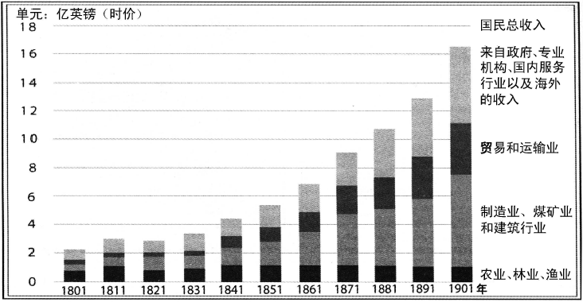
对该图解读正确的是（ ）
A．19世纪英国农业、林业和渔业处于稳定增长阶段
B．第二产业收入的增长与其发展的阶段特征不相符
C．第三产业收入的增长并未体现工业化阶段的特征
D．经济收入与国民经济在结构的变化上呈现出一致
03.（2016年全国新课标2卷文综历史33）英国18世纪人口死亡率明显下降，但1816年后死亡率上升，1831-1841年，工厂集中的伯明翰每年人死亡率由14.6上升到27.2，利物浦由21上升到34.8，导致上述情况发生的重要原因是
A. 城市环境极其恶化 B.化学工业污染严重
C. 人口膨胀食物短缺 D.医疗技术水平下降
04.（2016年全国新课标3卷文综历史33）19世纪60年代，总长超过3万英里的美国铁路有多种轨距。南部铁路轨距以5英尺居多，北部最普遍的轨距是4．9英尺，部分地区还采用6英尺、5．6英尺的轨距。这反映出当时美国
A．尚未形成成熟的统一国内市场 B．铁路是经济增长的主导部门
C．科技水平限制了制造业的发展 D．战争破坏了基础交通设施建设
05.（2016年上海单科卷历史14）有人描述某一时期英国人生活的情景：以前，人们日出而作，日落而息，生活艰苦却很悠闲。现在，社会的节奏变快了。时间支配了整个社会，时钟成为人们的日常生活用品。导致生活节奏变化的主要原因是（ ）
A．工业化 B．信息化 C．城市化 D．电气化
06．(2016届山东实验中学高校招生模拟文综测试（一）历史卷)17世纪60年代，茶叶在英国只是上流社会的消费品；到18世纪末，茶叶已成为普通民众的日常消费品。对英国茶叶消费变化的原因，较为合理的解释是（ ）
A．英国贫富差距日益缩小
B．工业革命改变了人们的生活方式
C．英属殖民地扩大了茶叶的种植范围
D．世界市场的最终形成
08.（2016年浙江卷文综历史20）下表所示为1838年英国工业重镇利兹市各行业工种收入概况。据此可以得出的结论是
收入概况 | 工种数 | 典型工种例举
最高 | 9 | 机械安装工、枪炮制造工、铸铜工、机修工、铁模工
居中 | 16 | 印刷工、铁匠、石匠、初纺工、羊毛分类工、染匠
最低 | 6 | 裁缝、泥水匠、鞋匠、梳毛工、手织工
①工业革命促进人口职业机构的变动 ②大机器生产使工人出现了新的分化
③“蒸汽”的力量催生出新的技术行业 ④自由主义经济思想影响了劳动力自由流动和选择
A．①②③ B．①②④ C．①③④ D．②③④
（2015年海南卷历史11）下表为1800～1900年欧洲和中国在世界制造业产量中所占份额（%）。
 | 1800 | 1830 | 1860 | 1880 | 1900
欧洲 | 28．0 | 34．1 | 53．6 | 62．0 | 63．0
中国 | 33．3 | 29．8 | 19．7 | 12．5 | 6．2
据此可知（ ）
A．传统手工业在中国越来越占据优势 B．中国所占份额减少缘于制造业衰退[来源:Zxxk.Com]
C．工厂的出现加速了欧洲工业化发展 D．工业化是欧洲超越中国的主要原因
【答案】D
【考点定位】资本主义世界市场的形成与发展·工业革命·影响
【名师点睛】分析表格数据，一定不能忽视表头，搞清数据所涵盖的范围，依据材料得出有效信息，本题A项的结论即使是本身正确，也是不能依据材料得出来的。另外，解答客观题要注意选项之间的比较。两个选项含义相反，意味着答案很可能是其中之一；两个选项含义相近且并列，意味着两个选项都不符合题目要求；两个选项呈现因果或包含关系，答案即作为原因的选项和内涵更丰富的选项。
四、资本主义世界市场的最终形成————第二次工业革命
（一）背景：
1、科学技术的突飞猛进。
2、第一次工业革命的基础。
（二）表现：电力的广泛应用（显著表现）----电的科学发现与技术发明
（三）成就：
1、德国人西门子发明发电机；19世纪70年代，实际可用的发电机问世。
2、电动机、电灯、电车、电话、电影放映机等问世，人类进入“电气时代”。
3、内燃机发明与应用（新的交通工具：汽车和飞机）
4、新兴化学工业发展（炸药、无机化工、有机化工）
（四）特点：
1、以科学理论为基础，科学（文艺复兴、新航路开辟、宗教改革）与技术紧密结合，主要发明是在科学家的实验室里产生，应用科学快速发展，科学研究转化为生产力。
2、多个国家同时并举。
3、与第一次工业革命相交叉。
4、极大地推进生产力发展，人类进入电气时代。
（五）影响：
1、推动生产力的巨大发展；诞生新兴工业；传统工业改造升级；传统农业向现代农业发展；工厂管理科学化如流水线、标准化管理；产业结构上重工业为主导、资本输出；
2、生产组织形式：生产和资本高度集中，形成垄断组织如卡特尔、辛迪加、托拉斯；
3、资本主义世界市场最终形成，资本主义世界体系最终确立；推动国际分工即国际分工向广度与深度发展，粮食与原料由发展中国家生产，发达国家进行工业生产；确立自由贸易原则；瓜分世界狂潮；拉大各大文明区差距。
总结：银行与国家推动；铁路建设成为这一时期新兴工业化的中心。
高考例题01. （2015年新课标Ⅱ卷文综32）17世纪60年代，茶叶在英国只是上流社会的消费品；到18世纪末，茶叶已成为普通民众的日常消费品。这反映了当时的英国（ ）
A．等级观念明显淡化 B．崇尚东方的生活方式
C．贫富差距日益缩小 D．扩大了与东方的贸易
03.（2015年四川卷文综历史10）英国工业革命接近完成之际，卡莱尔在《文明的忧思》中发出感叹：“当整个国家仅仅只在乎金钱和被金钱所主宰的时候，再下一步便不是踏在地上，而是悬在深不见底的深渊上空。”可见，卡莱尔注意到了英国（ ）
A．煤矿大量开采导致土地塌陷 B．工业革命中社会财富急增
C．经济发展与人文精神的对立 D．工业革命中人文精神缺失
04.（2015年海南卷历史11）下表为1800～1900年欧洲和中国在世界制造业产量中所占份额（%）。
 | 1800 | 1830 | 1860 | 1880 | 1900
欧洲 | 28．0 | 34．1 | 53．6 | 62．0 | 63．0
中国 | 33．3 | 29．8 | 19．7 | 12．5 | 6．2
据此可知（ ）
A．传统手工业在中国越来越占据优势 B．中国所占份额减少缘于制造业衰退
C．工厂的出现加速了欧洲工业化发展 D．工业化是欧洲超越中国的主要原因
05.（2015年海南卷历史12）据统计，1850年德国的专利授予数目为243项，1870年为4132项，1900年达到8784项。这反映出德国（ ）
A．海外市场的拓展主导着科技发明 B．在整体科技实力上遥遥领先于他国
C．政府在科技发展中扮演重要角色 D．从欧洲其他国家大量引进技术发明
06.（2015年海南卷历史18）20世纪20年代，西欧出现一种新现象：刚刚从事基础科学研究的人可以从国家有关机构、学会或工业公司得到研究资助。这一现象反映出（ ）
A．爱因斯坦相对论推动基础科学研究发展到新的阶段
B．民主体制的普遍建立为人的发展提供了良好的环境
C．人们认识到科学对技术和生产发展的巨大推动作用
D．已经形成了以知识经济为基础的新的经济增长模式
07.（2015年上海卷历史17）观察右侧图表，其中乙国是 ( )
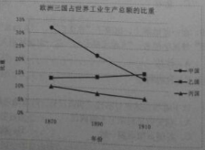
A．英国 B．法国 C．俄国 D．德国
09.（2015年上海卷历史22）在19世纪末的西欧，一个资本家要新建纺织厂，为提高产量，他应该优先选址在( )
A.商业繁盛的地区 B.盛产煤炭的地区
C.邻近河流的地区 D.电力充足的地区
10.（2015年上海卷历史35）某同学为写历史小论文设计了右侧提纲，据此判断这篇论文的主题是( )
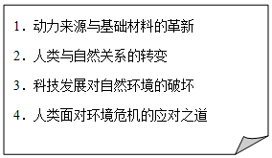
A、能源革命与人类生活
B、物质文明与环境问题
C、科学进步与征服自然
D、工业革命与社会转型
（2015年新课标Ⅱ卷文综33）表1 英、美、法、德工业生产总和在世界工业生产中所占比例表
年代 | 1870 | 1896—1900 | 1913
比例 | 78% | 74% | 72%
由表1可以推知，19世纪70年代到20世纪初（ ）
A．欧美发达国家已经开始盛极而衰 B．世界各地的工业化有所发展
C．世界各国工业发展差距明显缩小 D．世界经济结构发生重大变化
【答案】B
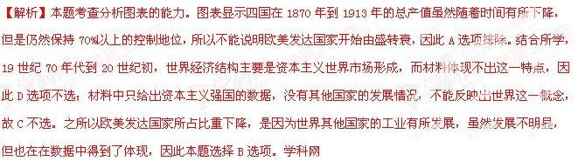【考点定位】新航路的开辟、殖民扩张与资本主义世界市场的形成和发展·工业革命·第二次工业革命的意义与影响。
【名师点睛】分析表格的问题，关键是找出表格中的变化。第一步要先看表格表现的是什么内容，再接着看主要项目，最后看表格中的发展变化。内容是英、美、法、德工业生产总和在世界工业生产中所占比例，主要项目是时间和比例，变化是随着时间推移比例减少，但减少不多。这样就将所有信息得到，对解题有很大的帮助。
高考例题02.（2015年海南卷历史18）20世纪20年代，西欧出现一种新现象：刚刚从事基础科学研究的人可以从国家有关机构、学会或工业公司得到研究资助。这一现象反映出（ ）
A．爱因斯坦相对论推动基础科学研究发展到新的阶段
B．民主体制的普遍建立为人的发展提供了良好的环境
C．人们认识到科学对技术和生产发展的巨大推动作用
D．已经形成了以知识经济为基础的新的经济增长模式
【答案】C
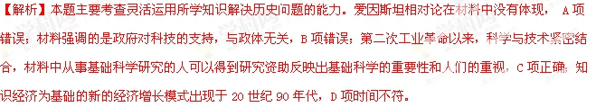【考点定位】资本主义世界市场的形成与发展·工业革命·第二次工业革命
【名师点睛】第一次工业革命中的重大发明都来自于实际生产、生活的需要和技术工人、工程师长期的经验积累。第二次工业革命，科学理论的重大突破带动了技术的创新，并转化为生产力，促进了生产的发展，科学与技术第一次紧密结合在一起。此后，科学与技术结合得更紧密，转化为生产力的速度更快，基础科学的重要性日趋显露。
五、资本主义世界市场确立的根本动力：两次工业革命的推动（生产力的发展为其形成提供物质基础是技术条件）
高考例题01.（2014年浙江文综21）马克思主义经典作家指出，“尽管有这些（关税）保护措施，大工业仍使竞争普遍化了，大工业创造了交通工具……把所有的资本都变成为工业资本，从而使流通加速、资本集中”；“它首次开创了世界历史，因为它使每个文明国家以及这些国家中的每一个人的需要的满足都依赖于整个世界”。对此最恰当的理解是
A．关税保护阻碍不了资本主义竞争 B．工业革命促进了世界市场的形成
C．交通工具扩大了工业文明的影响 D．自由竞争增强了工业资本的流通
【答案】B
【解析】
【考点定位】资本主义世界市场的形成与发展·工业革命·工业革命的影响
【名师点睛】本题是典型的材料型选择题，解读此类试题最关键的是读懂材料，要抓住材料中核心的关键词语，明确所表达的真实信息。本题材料中最关键的词语就是“大工业”，由此我们可以判断此题要考的知识点定是英国的工业革命。二是要提取材料的核心内容，把握材料的实质，做到论丛史出，切记凭空设想。本题的核心内容是“它首次开创了世界历史，因为它使每个文明国家以及这些国家中的每一个人的需要的满足都依赖于整个世界”，由此我们不难看出本题就是考查工业革命对世界市场的形成的促进作用。
六、资本主义世界市场确立的途径：
1、国际贸易：使商品在世界范围内流通
2、人口流通：使劳动力和技术在世界范围内流通
3、资本输出：使资本在世界范围内流通---工业革命产生剩余资本，资本寻求利益最大化，追逐高额利润。
4、武力威逼：逼迫他国开放市场，使世界市场更加广阔
5、殖民统治：掠夺殖民地，改变殖民地的经济结构
七、资本主义世界市场确立的影响：
1、对世界：加强世界政治、文化、经济联系；国际关系紧张，世界大战；国际分工；世界一体化；
2、推动了欧美资本主义发展；加速东方从属西方的资本主义世界经济体系的形成
3、对东方：以欧美为主导的世界市场给殖民地国家带来深重的灾难，造成这些地区长期贫困和落后（消极）；促进亚非拉走向现代化（冲击落后的政治经济体制，传播新兴思想观念和生产方式）
八、资本主义世界市场成熟的标志：世界金融中心的形成（英国采用金本位制；伦敦成为国际金融中心；一个由世界价格支配世界市场）
【考点延伸】
（三）两次工业革命后经济组织特点的比较
1、第一次工业革命后：
（1）企业规模：中小企业
（2）所有权与经营权：不分离
（3）信奉理念：自由主义
（4）与政府关系：政府不干涉
（5）代表企业：瓦特的蒸汽机工厂
2、第二次工业革命后：
（1）企业规模：大企业
（2）所有权与经营权：分离；经理阶层产生；科学化管理开始
（3）信奉理念：政府与企业联合
（4）与政府关系：政府干预
（5）代表企业：摩根、西门子等
（四）全面比较两次工业革命
1、第一次工业革命
（1）动力：工匠
（2）科技含量：低，主要依靠经验，科学与技术未真正结合
（3）发生时空：首先发生在英国，后扩大展到其他国家
（4）起始部门：轻工业
（5）进行基础：在手工工场的基础上进行
（6）生产组织：工厂取代工场
（7）经济思想：自由主义
2、第二次工业革命
（1）动力：科学家与工程师
（2）科技含量：科学理论与生产紧密联合
（3）发生时空：几乎同时发生在几个国家，有些国家两次工业革命交叉进行（如德国，俄国，日本）
（4）起始部门：重工业
（5）进行基础：在第一次工业革命的基础上进行
（6）生产组织：大企业、垄断组织（企业与金融业联合）、跨国企业
（7）经济思想：凯恩斯主义
（五）关于垄断组织：
1、形成原因：
（1）根本原因：第二次工业革命的推动，使生产的社会化趋势加强。
（2）直接原因：生产和资本的高度集中便形成垄断
2、实质：资本主义生产关系的局部调整
（六）资本主义世界市场形成的原因：
1、资本主义的高度发展
2、殖民扩张使各国逐步纳入资本注意世界市场体系
3、两次工业革命的推动。
4、科学技术的进步特别是交通，通讯工具的进步
（七）部分历史概念
1、手工工场：资本主义生产关系性质的生产形式，都属于资本主义经营方式；是资本主义生产发展
早期阶段，劳动社会化的一种基本形式，它的出现，标志着资本主义萌芽的产生。
2、机器生产：是指使用机械化劳动，生产规模大。
3、工厂制度：是第一工业革命的产物，属于资本注意经济生产的重要组织形式。
4、重商主义(mercantilism，也称作"商业本位"，16至18世纪)。 重商主义是十八世纪在欧洲受欢迎的政治经济体制。它建立在这样的信念上:即一国的国力基于通过贸易的顺差，即出口额大于进口额，所能获得的财富。是封建主义解体之后的16~17世纪西欧资本原始积累时期的一种经济理论或经济体系，反映资本原始积累时期商业资产阶级利益的经济理论和政策体系。
早期重商主义也叫“重金主义”或“货币主义”。它认为货币是财富的基本形式。国家要想富强，就应积累金银；积累金银的方法就是发展国外贸易。为此，国家政权要鼓励商业，保护商人，支持他们在海外的商业活动。16、17 甚至 18 世纪，重商主义是许多欧洲王朝的基本国策。
5、工业资本主义是商业资本主义发展到一定阶段才出现的。
通俗点说，就是在商业资本主义阶段，大多数资本家都在经商，而在工业资本主义阶段大多数资本家都在发展工业。
资本主义商业：是以生产资料的资本主义私有制为基础，专门从事商品流通的独立经济部门。其目的是为了获取剩余价值，追求最大限度的利润。其主要功能是为产业资本家采购原料，推销产品。
资本主义工业化的过程，是在资本家追逐利润的过程中自发地实现的。资本主义工业化一般从发展轻工业开始。因为，轻工业资本周转较快，可以用较少的投资，获得较多的利润。轻工业发展起来以后为资本主义积累了大量资金，并产生对新的生产设备、机器、动力、工具等的需要，促进了重工业的迅速发展。

